Проверочная работа
Цель: проверить уровень сформированности функциональной грамотности учащихся 1 класса на конец учебного года.
Фамилия, имя______________________________________________ Класс 1 ______
I. Прочитай текст.

Кто хозяин?
В. Осеева

Большую чёрную собаку звали Жук. Коля и Ваня подобрали Жука на улице. У него была перебита лапа. Мальчики вместе ухаживали за ним, и, когда Жук выздоровел, каждому из них захотелось стать его хозяином. Но кто хозяин Жука, они не могли решить, поэтому спор их всегда кончался ссорой.
Однажды они шли лесом. Жук бежал впереди. Мальчики спорили.
– Собака моя, – говорил Коля, – я первый увидел Жука и подобрал его!
– Нет, моя, – сердился Ваня, – я перевязывал ей лапу и таскал для неё вкусные кусочки!
Никто не хотел уступить. Мальчики сильно поссорились.
– Моя! Моя! – кричали оба.
Вдруг из двора лесника выскочили две огромные овчарки. Они бросились на Жука и повалили его на землю. Ваня поспешно вскарабкался на дерево и крикнул товарищу:
– Спасайся!
Но Коля схватил палку и бросился на помощь Жуку. На шум прибежал лесник и отогнал своих овчарок.
– Чья собака? – сердито закричал он.
– Моя, – сказал Коля.
Ваня молчал.
II. Выполни задания.

1. Как звали мальчиков в рассказе? Напиши _________________________________________________________

2. Где мальчики нашли Жука? Выбери правильный ответ и отметь знаком «V»

а) на улице б) в лесу в) во дворе школы
3. Где происходили действия, описанные в тексте? Выбери правильный ответ и отметь знаком «V»

а) на улице б) в лесу в) во дворе школы
4. Откуда выскочили овчарки, которые напали на Жука? Выбери правильный ответ и отметь знаком «V»

а) из леса б) из кустов в) из двора лесника г) из конуры

5. Кто прибежал на шум? Выбери правильный ответ и отметь знаком «V»

а) лесничий б) лесник в) лесоруб
6. Лесник –это кто? Выбери правильный ответ и отметь знаком «V»

А) Лесник- это челок который лечит животных.
Б) Лесник – хозяин леса. Он заботится о лесе, о его обитателях.
В) Лесник- это человек который собирает грибы и ягоды.
Г) Лесник- это человек который живет в лесу.
7. Продолжите фразу:
А) Березовый лес обычно называют…_____________
Б) Сосновый лес принято называть…____________
В) Густой, частый лес, заросль нередко называют…__________
Слова для справок: чаща, роща, бор
8. Найди на фото Жука и отметь знаком «V»
А) Б) 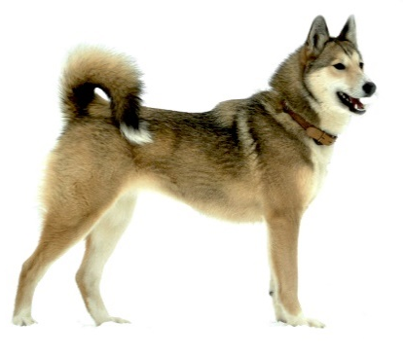В) 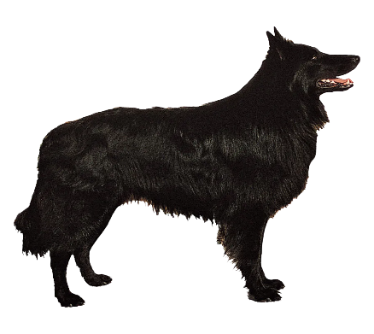

9. Прочитай загадки, напиши отгадки и узнаешь какие грибы растут в лесу, где гуляли мальчики.
№ | Загадка | Ответ
1 | У березок, посмотри:  Здесь один, тут целых три!
2 | Белая панамка,  Бледная...
3 | Где хвоинок многовато,  Поджидают нас...
4 | Под осиной гриб тот, дети,  В ярко-красненьком берете.
5 | Он в лесу стоял,  Никто его не брал,  В красной шапке модной,  Никуда не годный.
6. | Золотистые…… –  Очень дружные сестрички,  Ходят в рыженьких беретках,  Осень в лес приносят летом.
7 | Что за ребятки на пеньках  Столпились тесной кучкой?  И держат зонтики в руках,  Застигнутые тучкой.

10. Прочитай и напиши ответ на вопрос:
Мальчики лечили Жука таблетками. В первый день, согласно рецепту, надо было дать 5 таблеток, во второй день – 3 таблетки. Сколько таблеток надо было дать Жуку за 2 дня? _____________________________________________
12. Прочитай и напиши ответ на вопрос:
Рост Коли 1м10 см, а рост Вани 1м 25 см. Кто из мальчиков выше и на сколько?
__________________________________________________________________________
13. Прочитай и напиши ответ на вопрос:
Вес немецкой овчарки достигает 40 кг, а вес бельгийской овчарки – 30 кг. Какая овчарка легче и на сколько?
__________________________________________________________________________14. Какой бинт для перевязки лапы Жука мог купить Ваня, если у него есть такие деньги, отметь знаком «V»

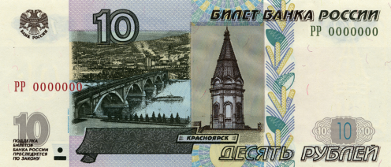

а). б). 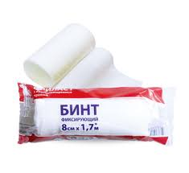 в).
Цена: 70 рублей Цена: 84 рублей Цена: 62 рублей

15. Сколько рублей продавец вернул Ване обратно (сдал сдачу). Напиши ответ
_____________________________________________________________________
16. Сколько купюр по 10 рублей нужно попросить у родителей, чтобы купить бинт за 84 рубля? Напиши ответ
___________________________________________________________________

